

Proyecto Final

Carrera
Administración de Negocios

Profesor
Sergio Bogliolo

Tutora
Agustina Faustin

Alumno
Nicolás Javier Abrodos
34.215.016

ÍNDICE

- Agradecimientos…………………………………………………………………

- Introducción………………………………………………………………………
2. A Objetivos de la investigación
2. B Metodología de trabajo

- Resumen…………………………………………………………………………
3. A Creer Hacer
3. B Requisitos mínimos para una buena conectividad
3. C Internet en Argentina
3. D Continuidad educativa
3. E Capacidad de proyección

- Desarrollo de la investigación……………………………………………………
4. A Pandemia
4. B Deserción escolar obligada
4. C Transformación digital y social
4. D Adaptación y consecuencias

- Conclusiones……………………………………………………………………………

- Bibliografía……………………………………………………………………………

- Anexos…………………………………………………………………………………

7. A Ciclo de entrevistas
7. B Testimonios

- AGRADECIMIENTOS………………………………………………………
Me gustaría agradecer a todos los que acompañaron en este camino hacia el proyecto final: mi familia, pareja y amigos, que han sabido animarme en los momentos más difíciles y con quienes he celebrado los buenos momentos de estos enriquecedores años. También, agradecer a mi tutora Agustina Faustin como a todo el equipo de CreerHacer y Sergio Bogliolio en el acompañamiento y guía de esta última etapa, fundamental para poder lograr mi objetivo.

- INTRODUCCION…………………………………………………………...

2. A
Hipótesis……………………………………………………………………………..…………

El impacto de la transformación digital en el sistema educativo Argentino y la problemática de los sectores más vulnerables en el acceso a la conectividad.

En los últimos años se ha escuchado hablar mucho sobre los beneficios y facilidades que brinda la transformación digital a nuestro día a día, abarcando tres importantes sectores: laboral, universitario y social. Es extensa la lista de beneficios que conlleva la mutación de la metodología de enseñanza, pero se deben tener en cuenta algunas particularidades no menores que hoy en día afectan a gran parte de la población argentina y que es el enfoque central de este trabajo: la posibilidad de poder educar y aprender a distancia condicionada por la falta de acceso de los sectores más vulnerables a las herramientas de conexión.

En un contexto de pandemia mundial, esta problemática que ya existía en nuestro país se acrecentó de forma exponencial y se hizo más visible. En base a esto, surge el interrogante: ¿cómo podemos que hacer para que la tecnología puede ser una oportunidad de integración, que ayude a no perder contenido curricular frente a las adversidades? y ¿cómo podemos ayudar a los sectores económicamente más vulnerables para que puedan ser parte de este proceso de transformación sin que nadie quede excluido?

2. B
Objetivos…………………………………………………………………………….…………

Los principales objetivos y ápices de este trabajo son dos: el primer de ellos tiene que ver con la visibilidad de la problemática. Teniendo en cuenta la gran cantidad de populación afectada y el impacto negativo a gran escala que esto genera en el día a día de tantos niños y adultos y en el futuro de todos ellos, este conflicto no debe pasar desapercibido. Es necesario hacerlo visible y generar la conciencia social que esta problemática merece; que la sociedad entienda y sea consciente de que esto ha afectado de manera exponencial a tantas personas, es el punto de partida para poder presentar el segundo objetivo de este trabajo, que trata de conocer las políticas públicas impulsadas por el gobierno, el impacto que las mismas tuvieron en la educación pero por sobre todo en las personas y por último, que todos podamos discutirlas y ser capaces, desde nuestro lugar, de comprometernos a mejorarlas para tratar de erradicar esta realidad que atrasa y genera una mayor brecha social y educativa, de manera progresiva, en conjunto como sociedad.

2. C
Metodología de trabajo…………………………………………………………………………

La metodología de trabajo comienza con varios ciclos de entrevistas a colaboradores de la organización elegida para el proyecto, como también en testimonios de personas que han participado en acciones de la misma. También se utilizarán diversas investigaciones, censos e información de distintas fuentes que tratan los temas de esta problemática.

RECURSOS A UTILIZAR Y EL PORQUE DE LOS MISMOS
Se han utilizado a lo largo del proyecto distintos recursos los cuales se relacionan, algunos de ellos mencionados anteriormente que se fusionan con la colaboración de la organización elegida.
Se ha decidido comenzar con los ciclos de entrevistas y testimonios por considerarse esenciales para conocer distintas perspectivas, opiniones y experiencias.
Se han realizado preguntas tanto abiertas como cerradas en pos de poder obtener mediante su estudio, una conclusión más amplia bajo distintos enfoques.
También se han utilizado notas, diferentes tipos de estudios y artículos que se relacionan con el tema de este trabajo y que considero, han podido contextualizar de forma clara el objetivo de este proyecto.
Se han presentado, además, estudios estadísticos relacionados a la educación y al uso de la tecnología hoy en día, necesarios para tener una visión cuantificada de la problemática actual.

El motivo de la elección de estos recursos responde principalmente al objetivo de querer presentar ante los lectores dicha problemática actual, contada en primera persona y con datos numéricos que evidencien la magnitud del problema. Considero fundamental sobre todo en este tipo de problemáticas sociales que se pueda demostrar mediante datos y hechos actuales, pero sin dejar de lado opiniones, sensaciones y efectos que tiene en la vida cotidiana de los individuos que lo sufren, desde la propia vivencia y experiencia.

- RESUMEN…………………………………………………….………………

3. A
Creer Hacer……………………………………………………………………..………………

Esta organización social fue la elegida para este proyecto ya que trabaja desde la integración y la transformación social para mejorar la vida las personas, tanto en el ámbito corporativo como privado, en los contextos de pobreza económica.
“Todos somos pobres por lo que nos falta y ricos por lo que podemos dar”.

Las empresas generan gran impacto y pueden llegar a ser agentes de cambio esenciales para estas causas. Creer Hacer trabaja de forma innovadora en procesos de catalización social, promoviendo la transformación a través del intercambio de riquezas y pobrezas múltiples, conociendo en profundidad los valores que impulsan a los líderes del cambio y desarrollando proyectos de impacto social entre el sector privado, público y la sociedad civil.
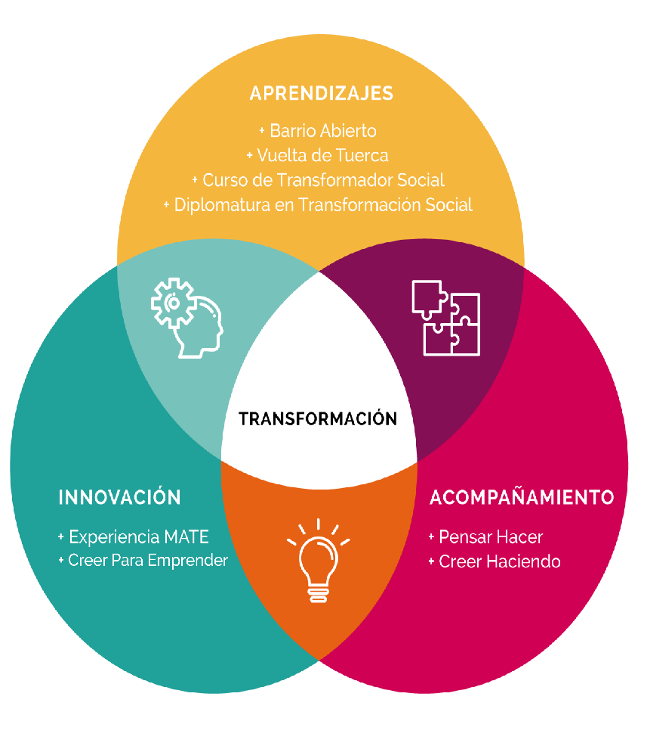

Fuente: Creer Hacer

3.B
Requisitos mínimos para una buena conectividad……………………………………………

Muchas veces se cree que solo con tener un dispositivo móvil o computadora, la conectividad se encuentra garantizada. Esta concepción es errónea y carece de sentido ya que no existe conectividad sin una red a la cual conectarse, y las mismas lamentablemente, son limitadas según la locación geográfica y la dificultad económica de afrontar dicho gasto.

3.C
Internet en Argentina………………………………………………………...…………………

En Argentina este es un gran problema, ya que en muchas provincias no se cuenta con una conexión fija a internet.
Solo en Capital Federal, hablando de condiciones geográficas, los niveles de penetración y acceso a una conexión fija a internet alcanzan el 100%.
Este dato es muy relevante para poder contextualizar y dar visibilidad al problema que nos convoca.

En el siguiente gráfico se muestra en porcentaje, los valores de penetración a internet fija de cada provincia:
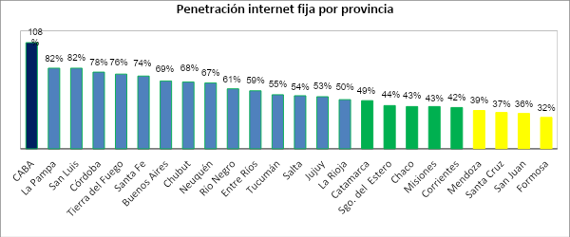

Fuente: Cámara Argentina de Internet (CABASE) Año 2020
Estos datos muestran la cara más cruda de la disparidad al marcar que aún hay nueve provincias con una penetración por debajo del 50% y en el extremo más bajo cuatro de ellas con indicadores de penetración cada 100 hogares por debajo del 40%.
El CABASE Internet Index también hace foco en la evolución de la penetración de internet a nivel regional. De acuerdo a los resultados del informe, entre diciembre 2019 y diciembre 2020, la región Patagonia registró el mayor crecimiento porcentual de accesos fijos totales a internet ubicándose en 14,17% y, dentro de la región, la provincia que más creció fue Chubut, registrando una evolución interanual del 36%, alcanzando a diciembre de 2020 un total de 130.574 hogares con accesos fijos y una penetración del 68%.
En orden descendente, le sigue la región de Cuyo con un incremento interanual del 13,52%, Mendoza con un crecimiento del 16%, como la provincia con mejor evolución en el año, contabilizando a diciembre de 2020 un total de 215.453 conexiones fijas y una penetración del 39%. La región NOA tuvo una evolución interanual positiva del 13,11%, destacándose Tucumán, con un crecimiento del 16% como la provincia con mejor evolución en el año, totalizando 231.089 hogares con conectividad de banda ancha fija y una penetración del 55% a diciembre de 2020.
Sigue en orden la región NEA con un incremento interanual del 11,55%, Chaco mostrando el mayor crecimiento (18%), contabilizando a diciembre de 2020 un total de 139.091 hogares conectados y una penetración del 43%. Por último, encontramos a la región Centro con un crecimiento de los accesos totales del 7,65% durante el último año, y su provincia de mayor crecimiento en este período es Buenos Aires que, con una evolución positiva del 9%, alcanzó los 4.033.261 hogares con acceso a internet fijo y una penetración del 69%.

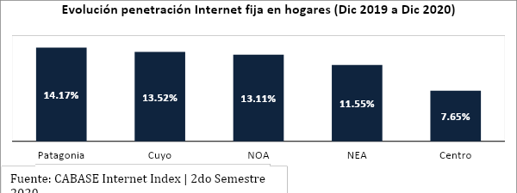

Existieron y existen en Argentina distintas políticas educativas respecto de la ampliación del acceso a la conectividad de internet, inclusive desde antes de la pandemia, enfocadas a las escuelas.
En el año 2010 la Secretaría de Comunicaciones del Ministerio de Planificación Federal, Inversión Pública y Servicios se lanzó un programa para garantizar la conexión a internet de forma gratuita a todas las escuelas del país. Este programa se llamó “Programa Internet para Establecimientos Educativos” y el mismo sería financiado a través del Fondo Fiduciario del Servicio Universal, conformado por el aporte de las empresas de telecomunicaciones equivalente al 1% de sus ingresos.

Posteriormente en el año 2016, se aprobó mediante el Consejo Federal de Educación el “Plan Nacional de Conectividad Escolar”. Su objetivo era el de instalar internet en todas las escuelas de gestión pública del país y de proveer el servicio durante un año, plazo luego del cual cada jurisdicción debería hacerse cargo de los gastos. Esta instalación la realizaría el portal “Educ.ar” (Ministerio de Educación)

En el año 2019 a partir de un relevamiento de datos, se estableció que de un total de establecimiento educativos de 49.728, el 65% tenía conexión a internet en el área administrativa y solo un 34% lo tenía en las aulas.
Este avance se vio afectado por la pandemia y no la presencialidad de las clases. Ahora se debía prestar atención y dirigir los esfuerzos por el acceso a la conexión a internet pero ahora a los hogares particulares y no hacia las escuelas.

Tal como se mencionó anteriormente, la falta de acceso a internet no es únicamente una cuestión geográfica sino también socio-económica. La brecha de la desigualdad que prima en nuestro país, se ve traducida y ejemplificada con el siguiente gráfico:

Viviendas con internet según nivel socioeconómico y jurisdicción. Estudiantes de sexto grado de nivel primario, Argentina (2018)

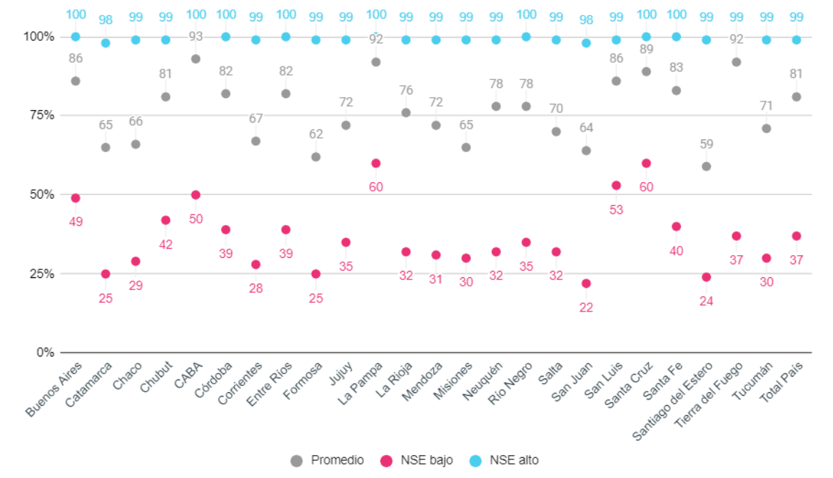
Fuente: CIPPEC

En un cuestionario en el cual se evaluó a los alumnos de los últimos años de primaria y secundaria, se pudo corroborar que el 19,5% y el 15,9% de los estudiantes de sexto grado de primaria y del último año de la secundaria respectivamente, no contaban con conexión a internet desde sus hogares particulares.

La desigualdad se evidencia desde el momento en que se observa que prácticamente la totalidad de estudiantes de nivel primario de los sectores más altos contaban con acceso a internet y en algunas provincias menos del 30% de los estudiantes de sectores más bajos tenían conectividad.

Dentro de las políticas públicas, una medida clave para mejorar este problema, fue el establecimiento de acuerdos entre el Ministerio de Educación nacional, ENACOM y gobiernos jurisdiccionales con empresas de telecomunicaciones para que se logre navegar gratuitamente con datos móviles en los portales educativos nacionales y de las provincias.

Junto con estos acuerdos, el Poder Ejecutivo Nacional definió como como servicios esenciales a los servicios de las tecnologías de la información y las comunicaciones y al acceso a las redes de telecomunicaciones. Estableció así, en el año 2020 a través del decreto 690/2020 que las compañías deberán brindar una prestación básica universal y obligatoria (PBU) con una tarifa diferencial la cual sería regulada por ENACOM. Tendrían prioridad quienes reciban la Asignación Universal por Hijo y sus hijos e hijas de entre 16 y 18 años.

3.D
Continuidad educativa…………………………………………..……………………

Este apartado es una pieza clave ya que es de vital importancia para el desarrollo de todas las personas en escolaridad. En estas épocas donde el estudio se realizó de forma remota, quienes no contaron con una conexión o con los dispositivos móviles necesarios para el uso educativo: ¿Cómo lograban dicha continuidad?
Hay un dato concreto a nivel nacional: en la evaluación de continuidad pedagógica que el Ministerio de Educación realizó en junio de 2020 se detectaron 1.1 millones de chicos
que se habían desvinculado de sus escuelas. El 10% del total si se considera a los 11 millones de alumnos que componen la matrícula de los niveles inicial, primario, secundario.
El CICEP (Centro de Implementación de Políticas Públicas para la Equidad y el Crecimiento) es una organización independiente, apartidaría y sin fines de lucro que se dedica a producir conocimiento y a ofrecer recomendaciones para construir mejores políticas públicas en pos de lograr una Argentina desarrollada, más equitativa, con igualdad de oportunidades e instituciones públicas sólidas y eficaces. Su objetivo final es una sociedad justa, democrática e inclusiva, en la que todas las personas puedan desarrollarse en libertad.

Este Centro ha indicado que a partir de la suspensión de clases el 15 de marzo del 2020, todas las provincias impulsaron distintos contenidos pedagógicos y acciones de inclusión educativa pero solo el 45% de los distritos realizó una ampliación de su infraestructura digital de sus estudiantes.

Este dato es fundamental para lograr comprender que además de acompañar el cambio del sistema educativo con otro enfoque pedagógico, es fundamental acompañar dicho cambio con la infraestructura y las herramientas necesarias para que pueda llevarse a cabo. Resulta ineficaz trazar un plan de acción si no existen los medios para poder realizarlo, o por lo menos, no por todos los que deberían estar involucrados.

Esta situación profundiza la brecha social y educativa que ya existe en nuestro país. Atrasa, dificulta el progreso básico de enseñanza y genera más desigualdad en lo que debería ser un acceso básico para todos los niños y adultos en escolaridad.
Esto nos lleva a un segundo interrogante: ¿Cómo logramos la reincorporación de todos estos chicos que cuales abandonaron sus estudios durante la pandemia por distintas dificultades de conexión?

3.E
Capacidad de proyección………………………………………………………………

Resulta fundamental entender que es necesaria disminuir esa brecha también a nivel cultural, desde la enseñanza y desde los accesos a los mismos servicios para todos por igual, para poder lograr condiciones más igualitarias y un futuro más prometedor.

Daniel Cerezo, define a la pobreza como “la peor pobreza es la incapacidad de proyectarse” y lo explica estableciendo que la pobreza más allá de la concepción más “habitual” que se tiene de la misma, relacionada con pasar frio y hambre no es la única que existe, sino que existe otro tipo de pobreza que es la “pobreza de la dignidad”. Establece que esta pobreza está relacionada directamente con el objetivo propio de cada uno de nosotros para visualizar y elaborar nuestro proyecto de vida. Para poder decir quien sos, sin importar el título y el cargo que se tenga en una empresa. Es por esto se debe trabajar en todos los ámbitos en pos de disminuir la brecha de la desigualdad de accesos y herramientas para que, más allá de las distintas realidades socio-económicas, no se vea tan afectado la posibilidad de proyección futura de todos los individuos.

Este trabajo enfoca la problemática desde las escuelas, en los primeros años de educación, los cuales considero fundamentales para el crecimiento y desarrollo en una de las etapas más importantes de todos los niños. Pero se debe considerar que este conflicto de desigualdad en el acceso a internet, al conocimiento básico de herramientas de tecnología, abarca mucho más que a los niños en etapa escolar y que también, afecta a millones de argentinos.

- DESARROLLO DE LA INVESTIGACION.………………………
4.A
Pandemia……………………………………………………………….………………

La pandemia del COVID-19 impacto de manera abrupta en un sistema que carecía de la estructura necesaria para afrontar un cambio de 360 grados de la metodología de enseñanza.
Situación que afecto no solo a nuestro país, pero que sí se vio severamente agravada por los niveles de pobreza y del no acceso a herramientas y servicios básicos para poder hacer frente a dicho cambio.

4.B
Deserción escolar obligada……………………………………………………………

Según el informe del CIPPEC, al 15 de marzo del 2020 momento en que se suspendieron las clases presenciales había 10.381.433 estudiantes en el sistema educativo, siendo un 16,6% del nivel inicial, 43,9% del nivel primario y 39,5% de secundaria.
Dentro de este total, el 53% de los alumnos era pobre y un 5,8% de los menores de 18 años vivía en hogares hacinados. Solamente un 56,1% de los hogares tenía internet fijo.
A continuación, se muestra la proporción de la población que tiene acceso a internet y poseía computadores en sus hogares, divido en 2 estratos sociales (bajo y alto):
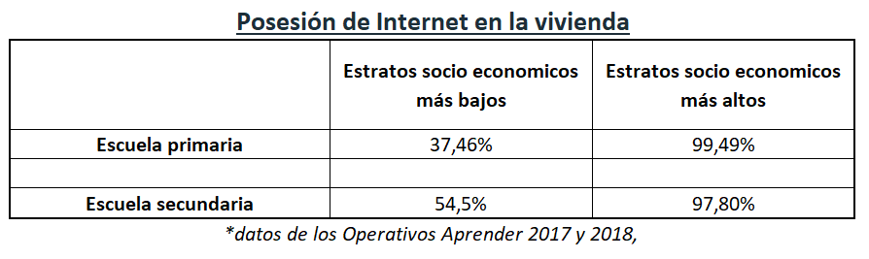

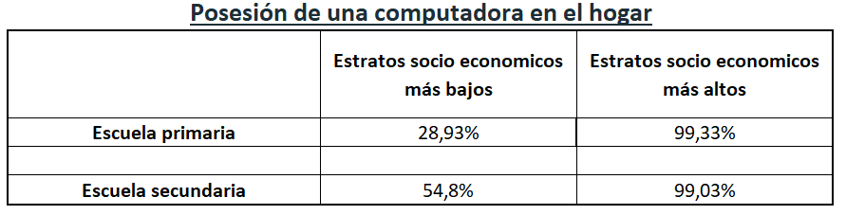

Fuente: CIPPEC

A continuación, se evidencia mediante un gráfico y con el paso de los años, esta última problemática:

Porcentaje de niños y niñas de 4 a 17 años que cuentan con computadora en el hogar, Argentina (2010-2019)

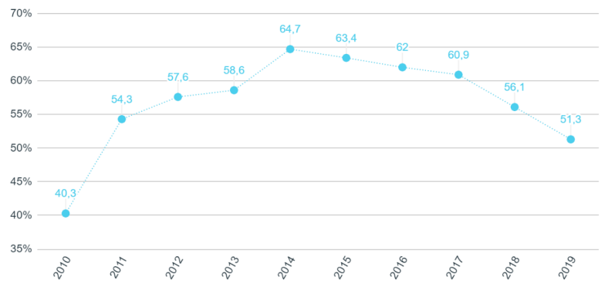
Fuente: CIPPEC

A mediados del 2020 se realizó una evaluación a nivel nacional del proceso de continuidad escolar y pedagógica y el 55% de los hogares declaró tener acceso a una computadora en funcionamiento siendo 20% de uso exclusivo de cada estudiante y 35% de uso compartido con otros integrantes del grupo familiar.

En linea con esto, no solo son los alumnos que deben tener acceso a estas herramientas, sino también los maestros/as y profesores/as. Asi, en la misma evaluación, se encontró que, en general, los docentes contaron con un acceso mayor a computadoras. El 90% de docentes de primaria y el 95% de secundaria poseía una. Sin embargo, en ambos niveles más de la mitad la compartía con otros integrantes del hogar.

Estos valoren evidencian la gran dificultad con la que se encontró un gran porcentaje de alumnos para continuar con sus estudios. A partir de esto, el siguiente cuadro muestra en cantidad de estudiantes (millones) que dejarían la escuela en este contexto:
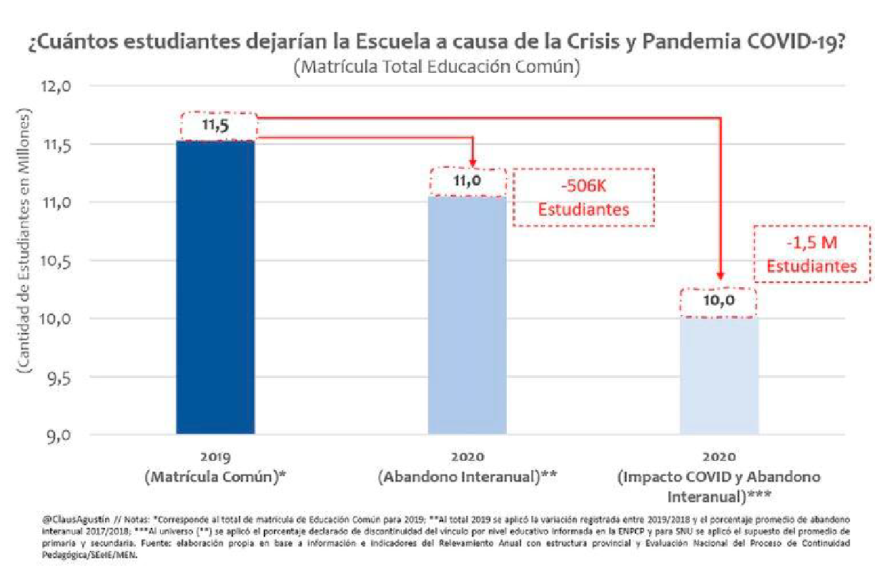

Las cifras son alarmantes y requieren de una remediación inmediata. Se debe tener presente que muchos de los alumnos que lograban conectarse a las clases de manera online, no lo hacían desde una computadora (por carecer de ella) sino que lo hacían desde un dispositivo móvil.

Demás estaría demostrar la dificultad que esta herramienta puede generar para el seguimiento de una clase y de una explicación en la cual se requiera que el alumno pueda visualizar cualquier tipo de contenido.
Estos casos no eran aislados, por el contrario, representaban un gran porcentaje del total. Tanto que el teléfono celular fue el medio privilegiado para la continuidad educativa en el primer año de la pandemia.

Según el INDEC, a fines del 2019, el 84% de las personas que vivían en aglomerados urbanos tenía acceso a un celular. Sin embargo, tener un celular propio varía significativamente dependiendo de la edad de cada niño, además de sus posibilidades económicas.

Un relevamiento del Observatorio de la Deuda Social en Argentina de la UCA ha demostrado que de los niños entre 5 y 13 años solo el 22% cuando con un celular propio versus un 78% para niños de entre 13 y 17 años.

A continuación, se ejemplifica mediante un gráfico, el porcentaje de alumnos que se conectaba mediante este medio respecto de otros:

*¿Desde qué tipo de dispositivo se conecta?

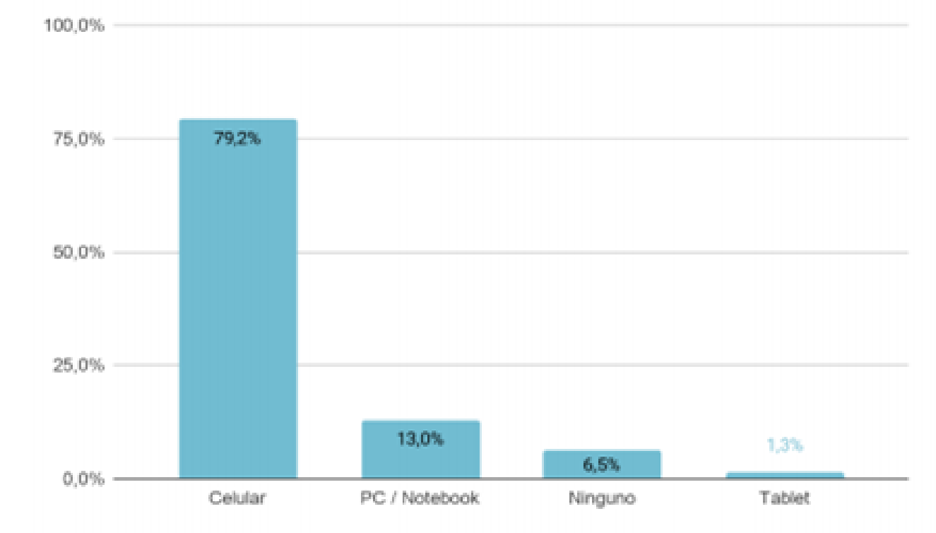

Fuente: Creer Hacer

Este conflicto no descansa únicamente en la herramienta de acceso como tal, sino como ya se ha mencionado anteriormente, también influye el tipo de conexión con el que se cuenta. Son muchos los casos de alumnos que contaban con un teléfono móvil pero no contaban con acceso a internet fija; solo contaban con datos móviles, los cuales además de ser menos eficientes (por ser de menor rapidez) muchas veces no alcanzaban para cubrir la duración total de una clase; mucho menos de una jornada educativa de varias horas.

*¿Los datos son suficientes?
Verde=suficientes / Rojo=Insuficientes
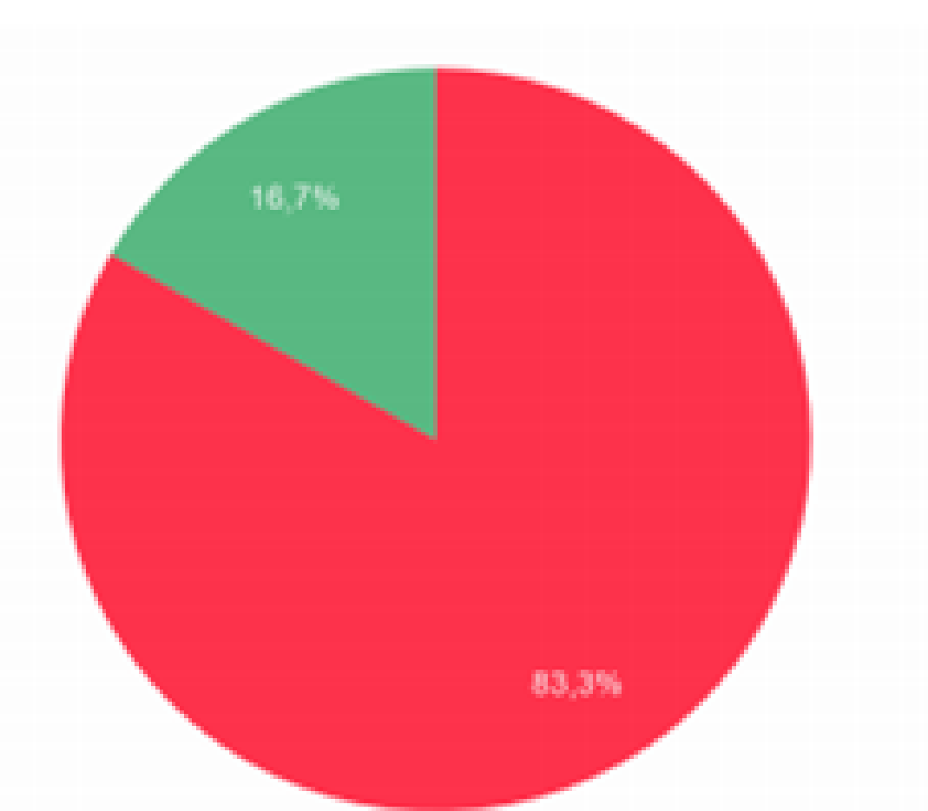

Fuente: Creer Hacer

4. C
Transformación digital y social………………...……………………….……………

Esta transformación de la educación llevará varios años en Argentina como en varios países de Latinoamérica y el mundo, no solo debido a las necesidades insatisfechas mencionadas en los capítulos anteriores de infraestructura y acceso, sino también a la adaptación exitosa de profesores, alumnos y padres/tutores con esta nueva metodología.

4. D
Adaptación y consecuencias…………………………………………………………

Se debe tener en consideración, que existe también una desigualdad de realidades y condiciones familiares. Los obstáculos con los que más de la mitad de la población se deparó no fueron únicamente por la conexión a internet y a las herramientas digitales sino también a dificultades de acompañamiento y soporte familiar.

La población más vulnerable y de menor educación tuvieron dificultades para ayudar a sus hijos en el acceso a las plataformas digitales y aplicaciones destinadas a tal fin (Zoom, Youtube, Google Classroom, Skype, entre otros) como así también en el soporte a la realización de las distintas tareas, por desconocimiento y falta de tiempo. Esto desencadena en una mayor brecha de desigualdad educativa, a la ya existente.
Las consecuencias de todo esto a nivel educativo se pueden visualizar con la deserción escolar y se profundizarán en las aulas, evaluando el impacto de la pérdida de contenido curricular que se vio afectado por todo este proceso.

Resulta importante poder generar herramientas multimedia con contenidos de calidad y que resulten pertinentes donde los docentes puedan incorporar material valioso con el fin de que sea de utilidad para los estudiantes y aprendan de una manera más llevadera con contenido de diferentes áreas. Estas herramientas deben ser fáciles de usar y que permita descargar la información para que el alumnado la pueda incorporar en cualquier momento de su día. Deben tener una buena organización, ser didácticos y tener un contenido adecuado.

Existen los llamados “repositorios de contenidos” que son efectivamente, herramientas multimedia destinados a tal fin. Sin embargo, durante la suspensión de clases presenciales si bien estaban disponibles varios repositorios de documentos con muchas propuestas y contenidos producidos por los ministerios de educación, los mismo estaban dirigidos a un grupo acotado de estudiantes y a áreas de conocimiento o problemáticas puntuales. Algunas se orientaron a la articulación con las escuelas y otras se dirigieron directamente a las y los estudiantes sin intermediación escolar.

La Evaluación Nacional de Continuidad Pedagógica muestra que el uso de los archivos de contenidos de los ministerios de educación fue bajo: menos del 50% de los docentes los utilizaron para trabajar sobre su propuesta de continuidad educativa en la primera mitad del 2020. En primaria, el 40% del conjunto de docentes reportó su uso, en inicial y secundaria, solo el 26% y 27%, respectivamente.
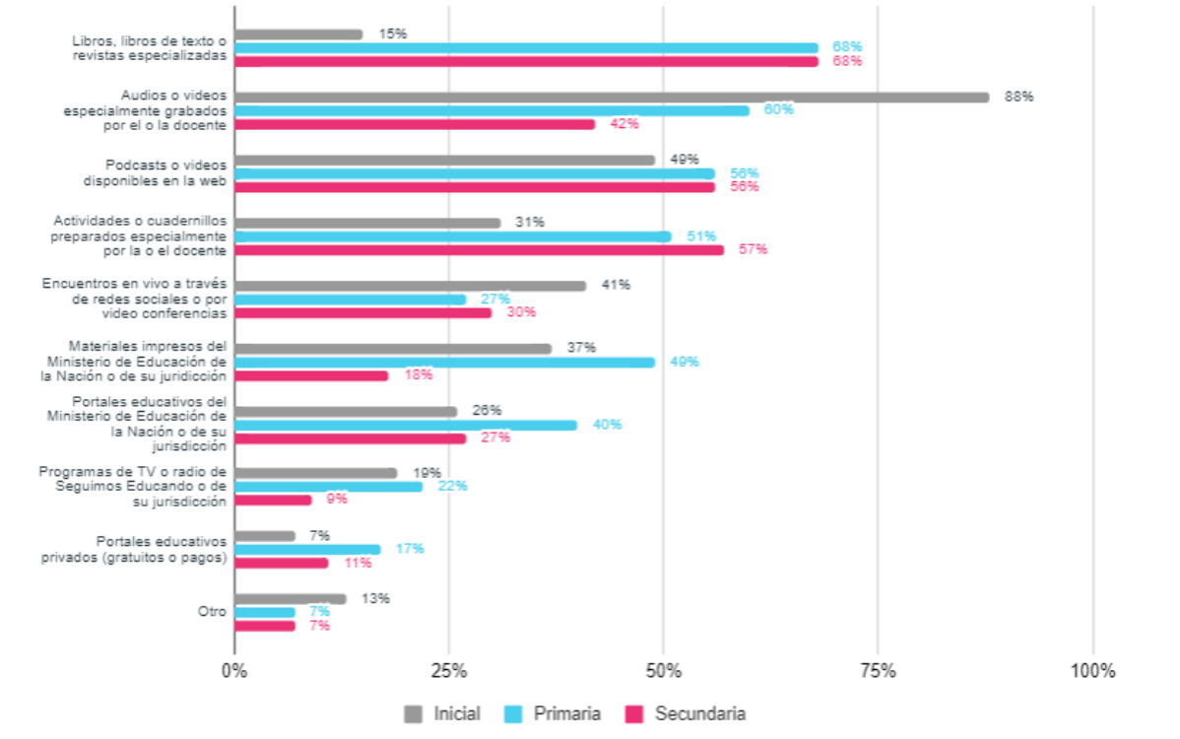
Fuente: CIPPEC

Se puede visualizar mediante el gráfico que la mayoría de los docentes elaboraron especialmente algunos o todos los contenidos que utilizaron, siendo el 88% de docentes de inicial que grabó audios o videos. En secundaria y primaria, el 57% y 51%, respectivamente, preparó especialmente actividades para que sus estudiantes descarguen o copien y resuelvan.

A su vez se puede ver que los materiales impresos fueron recursos de una gran utilidad por una gran parte de docentes. Tanto en primaria y secundaria, casi un 70% adjunto estos recursos preexistentes a sus propuestas de continuidad educativa. Y en el caso de los cuadernillos (Seguimos Educando) o materiales impresos, su uso fue más intensivo en primaria (49%) y en inicial (37%) que en secundaria (18%).

Las plataformas de gestión del aprendizaje son las vías virtuales privilegiadas para facilitar el intercambio cotidiano entre ambas partes (docentes y estudiantes). Mediante ellas, los docentes pueden compartir contenidos y recibir tareas. También suman algunas funciones como el seguimiento de los avances, la asistencia y las notas de sus estudiantes, como también la posibilidad de intercambiar de forma sincrónica mediante un chat e, incluso, la opción de realizar video llamadas. Sin lugar a duda es una herramienta que facilita el seguimiento personalizado de todos los estudiantes, ya sea en contextos de educación a distancia, en modelos combinados o en escenarios de presencialidad plena.

Después de varios meses de desatada la pandemia, todos los gobiernos educativos pusieron a disposición plataformas de gestión del aprendizaje para facilitar el vínculo entre docentes y estudiantes. Gran parte eligió desarrollar su propia plataforma o por basarse en el software libre Moodle. Al menos cinco provincias utilizaron los servicios de Google Classroom y nueve ofrecieron los servicios de TICMAS o Educatina, ya sea como plataforma de gestión del aprendizaje principal o como plataforma complementaria a un sistema propio desarrollado en Moodle.

El correspondiente uso de las plataformas digitales para mejorar las formaciones escolares y enriquecer las experiencias educativas requiere que los docentes estén capacitados, sepan usarlas, las valoren y las incorporen a sus prácticas diarias. Claramente no es un proceso fácil y sencillo que se pueda aplicar de un día al otro, aprender a utilizar las plataformas para potenciar la propuesta pedagógica es un proceso complejo que requiere tiempo y múltiples oportunidades de incorporación de nuevos conocimientos, experimentación y reflexión.

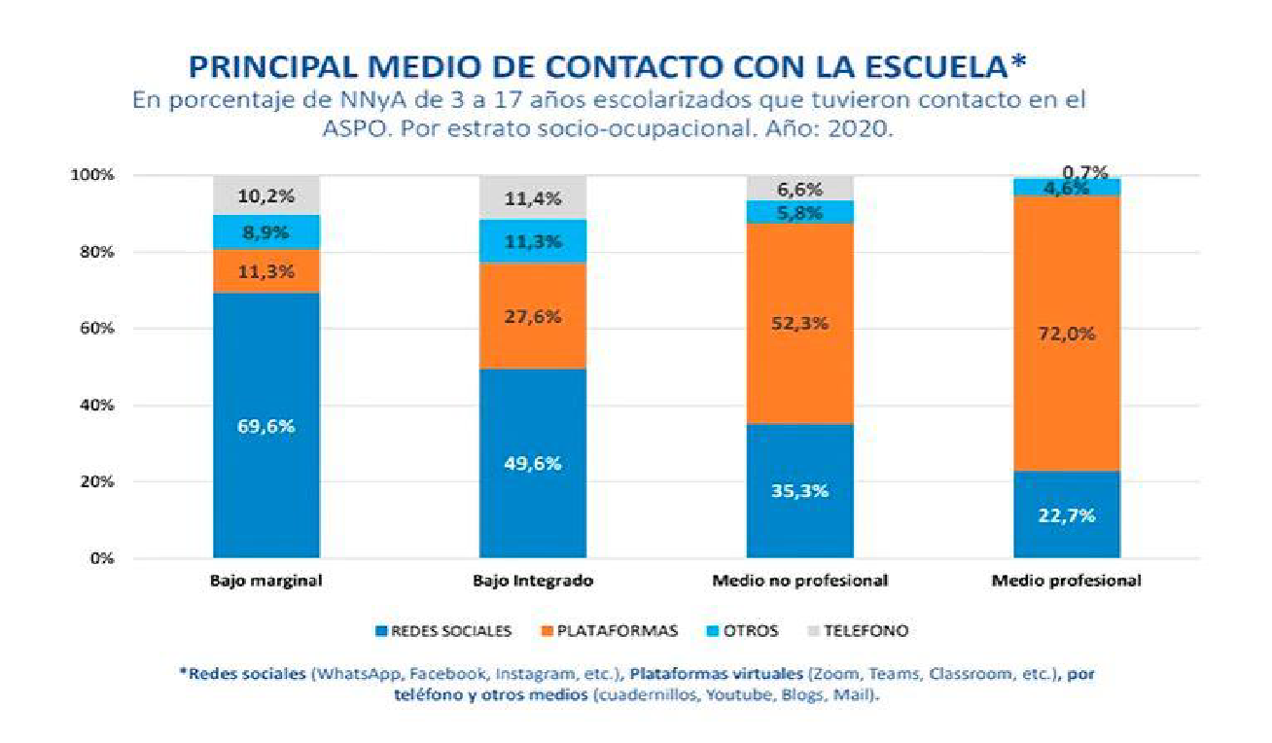
Hacia mediados del 2020, aproximadamente la mitad de los docentes comento que es baja la experiencia en el uso de dispositivos y plataformas digitales con fines pedagógicos era uno de las principales barreras para educar en contexto de distanciamiento social. La utilización de tecnologías y entornos digitales fue marcada como la formación más relevante en el 2020 por el 81% de docentes de inicial, el 79% de primaria y el 73% de secundaria. En el 2020, las autoridades educativas nacionales y provinciales impulsaron una gran cantidad de iniciativas de formación docente vinculadas con el uso de las TIC.
En el gráfico siguiente vamos a mostrar los medios utilizados para el contacto escolar, información brindada por CreerHacer.

Fuente: Creer Hacer
Este gráfico transmite de una forma clara y concisa que en el bajo marginal el acceso a plataformas para el contacto escolar es apenas superior al 10%, que a mi forma de ver es el mejor método para llevar clases y tareas de forma virtual.

5. CONCLUSIONES………………………………………….…………………
Hay diferentes variables las cuales afectan la continuidad educativa mediante la educación virtual: el tiempo disponible de los padres para ayudar a sus hijos, la capacitación sobre plataformas de los mismos, los dispositivos existentes en los hogares, los recursos pedagógicos de los docentes, las posibilidades de las escuelas, entre otras variables que limitan la posibilidad de estudiar en tiempos de pandemia.

A su vez el proyecto llamado Seguimos educando, no cumplió con sus objetivos como herramienta educativa durante la pandemia. Si bien intentaron brindar una respuesta rápida frente a la pandemia por parte del Ministerio de Educación de Argentina, llevado a la práctica se ve afectado por diferentes motivos. Como por ejemplo los estudiantes de las escuelas con menos recursos no cuentan con los dispositivos tecnológicos como conectividad necesaria para realizarlo, mientras que las escuelas donde asisten estudiantes con mayores recursos ya cuentan con sus propios contenidos y plataformas, como medios para realizarlo.

También, cabe destacar que existe una desconfianza por parte de algunos docentes por la manipulación política que hace el gobierno nacional de los contenidos.
El panorama que propone la tecnología como un recurso superador de las dificultades de la cuarentena es válido, pero no tiene en cuenta la brecha digital y desigualdades educativas que existen en Argentina, las cuales se repiten en los sistemas educativos de toda Latinoamérica. Por ende, la educación virtual utilizando recursos como internet es solo aplicable para ciertos sectores y con determinados recursos. Lamentablemente no se cumple en la totalidad de las escuelas, mucho menos en los sectores vulnerables.

Ahora hablando de la solución de este problema, radica en mejorar las condiciones socioeconómicas y tecnológicas de los sectores más vulnerables, y así brindar un acceso a una educación virtual de calidad evitando la deserción escolar. Al mismo tiempo se deberían desarrollar contenidos educativos de calidad buscando un consenso con la comunidad educativa. Sino de todas formas no tendrían sentido los esfuerzos del Estado para desarrollar y garantizar la educación virtual, como por ejemplo con el programa nacional Seguimos Educando.

Recomendaciones

Trabajar sobre políticas de soluciones de conectividad a estudiantes sin acceso y programas de entrega de dispositivos (con su control correspondiente) para realizarlo.

La pandemia dejó bien en claro la relevancia de las tecnologías digitales para la inclusión social y educativa. Quienes estudiaron o trabajaron utilizando tecnologías tuvieron muchas más oportunidades para continuar con sus actividades incluso en contextos adversos. Además, el acceso al mundo digital potencia tanto los aprendizajes escolares como los extraescolares. Las diferencias y posibilidades de conectividad del presente van a tener un impacto en las oportunidades de desarrollo de las personas y profundizar las desigualdades sociales en el futuro. Por lo tanto, garantizar el acceso a dispositivos y conectividad de calidades de los niños, adolescentes y jóvenes, especialmente quienes se encuentran en situación de mayor vulnerabilidad, debería ser un foco de las políticas educativas. Sabemos que dichas iniciativas mencionadas anteriormente son de un alto costo y con una difícil tarea de sostenibilidad en el tiempo, pero sin lugar a dudas existen diferentes tipos de estrategias para llevarlas a cabo.

Presupuesto educativo con conexión a internet de todas las escuelas
El acceso a internet es una condición casi obligatoria para que todas las escuelas puedan aprovechar la potencia de las tecnologías digitales para mejorar las trayectorias escolares y los aprendizajes. Las autoridades educativas deberían garantizar la conexión a internet de todas las escuelas e incorporar al servicio como un gasto corriente dentro de su presupuesto, al igual que el servicio de agua o de luz.

Diseñar plataformas de contenidos de calidad y gestión de aprendizajes

Como ya lo mencionamos la infraestructura digital es una condición necesaria, no es suficiente para desplegar el potencial educativo de las tecnologías digitales. Otro foco clave es la oferta de calidad en softwares y contenidos. Existe una gran variedad de plataformas educativas con diversas funcionalidades como el acceso a contenidos, la comunicación entre estudiantes, docentes y familias, y la evaluación, entre otras (Arias Ortiz, Brechner, Pérez Alfaro y Vásquez, 2020). En este subapartado se pone el foco en dos tipos de plataformas que fueron especialmente relevantes en tiempos de pandemia: los repositorios de contenidos y las plataformas de gestión del aprendizaje.

Formación y acompañamiento para llevar a cabo desafíos de la práctica pedagógica

En todo el ciclo lectivo 2020 las autoridades educativas de las provincias aumentaron la oferta de capacitación en tecnologías digitales buscando responder a los desafíos que impuso la educación con su virtualidad. Se recomienda realizar una revisión de la oferta de capacitación en conjunto y fijar una agenda de formación que reconozca las demandas específicas de los docentes. Es clave priorizar las metas de corto plazo: uso de tecnologías digitales para la planificación en contextos de presencialidad restringida, evaluación formativa y seguimiento personalizado de trayectorias escolares entre otras.

Fomentar y promover formaciones más específicas, prácticas, largas y colaborativas

Un estudio de actualidad de Furman, Larsen y Giorgi (2020) analiza experiencias internacionales que han sido evaluadas de manera sistemática para comprender cuáles son las mejores estrategias a la hora de mejorar y transformar las prácticas educativas. En primer lugar, señalan que las propuestas de formación que se basan en la construcción del conocimiento didáctico de contenido específico, en vez de revisar temas de pedagogía más generales, son más efectivas. Además, aquellos programas que promueven que los docentes experimenten de forma vivencial las estrategias de enseñanza novedosas que deberán poner en práctica en la escuela y que propician análisis reflexivos en subsiguientes encuentros formativos son especialmente provechosos. Otra característica de las formaciones que conducen a la mejora de los aprendizajes los estudiantes es que conllevan un tiempo extenso. Según las investigaciones relevadas, las capacitaciones deberían ser de al menos 14 horas e incluir contenidos y actividades de calidad. Otro factor clave es la conformación de comunidades de aprendizaje entre colegas. Sugieren que las capacitaciones incluyan instancias de colaboración entre pares para el desarrollo de secuencias didácticas, proyectos, instrumentos de evaluación y otras actividades. El estudio refiere otras estrategias efectivas que deberían considerarse en el diseño de propuestas de formación continua como la inducción a docentes nóveles y el acompañamiento de tutores, entre otras.

Mejora en condiciones de trabajo docente para despejar barreras a la formación profesional

El desarrollo de capacidades, lejos de reducirse a un proceso técnico de incorporación de conocimientos y habilidades, se encuentra tapado en el contexto institucional y social en el que se busca promover.
Por lo tanto, para promover efectivamente el desarrollo de capacidades no alcanza con brindar capacitaciones. Es necesario trabajar sobre otros factores como la motivación intrínseca y extrínseca necesaria para realizar el esfuerzo que implica el cambio de prácticas, así como despejar obstáculos que operan en contra de los procesos formativos como la falta de tiempos institucionales, la fragmentación del trabajo en múltiples escuelas, el conflicto por cuestiones salariales, etc. En este sentido, se sugiere intervenir sobre otros aspectos clave del trabajo docente, como la concentración docente en escuelas con horas institucionales para el trabajo conjunto, oportunidades de ascenso horizontal, puntaje docente para quienes compartan experiencias en los portales educativos, etc.

6. BIBLIOGRAFÍA………………………………………………….…………
Inventario de lecturas y fuentes de desarrollo

https://creerhacer.com/
https://www.potrerodigital.org/
http://infanciaendeuda.org/conectividad-para-garantizar-la-continuidad-educativa/
https://www.cabase.org.ar/en/home/
https://www.cippec.org
https://www.boletinoficial.gob.ar/detalleAviso/primera/233932/20200822
https://radiografica.org.ar/wp-content/uploads/2020/06/P-L-Carro-Osuna-Internet-Derecho-Humano.-Plan-Nacional-Conectividad-prioridad-educativa-1.pdf
https://www.argentina.gob.ar/solicitar-prestacion-basica-universal-y-obligatoria-pbu-para-celulares-internet-television-por-cable
https://www.gacetamercantil.com/notas/135018/
https://www.facebook.com/watch/?v=308680916675176
http://biblioteca.clacso.edu.ar/gsdl/collect/clacso/index/assoc/D9376.dir/06spicker.pdf

7.ANEXOS…………………………………...................……………………..

7. A Ciclo de entrevistas.......................................................................................................

Preguntas:

- Que es para vos la pobreza?
- Y que es la marginalidad?
- Cual crees que fue la mayor barrera para el estudio en pandemia en Argentina en todos sus niveles, escolar como universitario?
- Qué porcentaje de alumnos crees que abandonaron sus estudios por esta barrera en Argentina?
- Qué medidas se consideran que ayudarían a volver a los jóvenes y niños a las escuelas?
- Como utilizarías la tecnología para trabajar en la integración e inclusión con la transformación digital que estamos viviendo?
- Como podrían las entidades privadas y públicas trabajar para ayudar en ello?
- Crees que es posible la integración total dentro de esta transformación digital y cuánto tiempo crees que tardará?
- Que pregunta te gustaría que te hubiera hecho que no te hice?
- Te gustaría responderla?

Debajo vamos a brindar respuestas de los siguientes entrevistados en el ciclo.

Agustina Faustin
Directora de Programas (CreerHacer)
Lic. Recursos Humanos y Profesora Universitaria/Secundaria

- En CH creemos que ser pobre es no tener proyectos de vida, somos todos ricos y pobres. A veces en lugares donde hay pobreza económica hay muchas riquezas de valores, como la solidaridad entre vecinos, la autogestión, la amistad, la integración de nacionalidades diferentes. Y en lugares donde hay mucho dinero escasean hay pobrezas de competitividad, egoísmo, avaricia. Entonces creemos que las pobrezas están relacionadas a las carencias de poder elegir, de no tener un proyecto propio, de vivir en lugares de víctimas y no como protagonistas de nuestros proyectos.

- La marginalidad es entendida como aquellas personas que están al margen, que quedan afuera generando condiciones de vulnerabilidad en exceso, aquellas que quedan afuera del mercado laboral formal, aquellas que quedan fuera de las políticas públicas como los servicios de salud y educación de calidad.

- Respecto a la educación en los barrios donde trabajamos ( 2124 / 21/ Villa 15/La cava) hemos sido testigos que las personas adultas:
Han perdido sus trabajos (Por falta de transporte y movilización) Aumentando el desempleo
De los trabajos informales aumentaron las personas dedicadas al delivery (Pedidosya y ese tipo de cadenas)
Personas que trabajan en salud por ejemplo enfermeros o personal de mantenimiento han conservado y aumentado sus horas laborales
Las personas han empezado a emprender / vender por internet -hemos tenido más interesados en cursos de manejos de redes - marketing online- emprendedores barriales.
Falta de tecnología para formarse, un celular en toda la familia, poco espacio en la casa con condiciones para estudiar.
Tener los niños en las casa demandaba más dinero para preparar comidas que antes eran dadas en los comedores
Respecto a los niños más pequeños no estar en contacto con otros niños perjudica el desarrollo madurativo, la interacción social.
Las familias con niños más pequeños no podían continuar con sus tareas /trabajos
En los barrios populares no llegan los servicios de internet/ wifi
No hay dispositivos con la tecnología necesaria para hacer video llamadas, estudiar a través de aplicaciones
La mayoría de las escuelas continuaron imprimiendo cuadernillos y corrigiendo las mensualmente de forma escrita.

- Aún no se conocen las cifras concretas de los estudiantes que han perdido las escuelas (El nuevo ministro de educación llamó al cuerpo docente de nuestro país a "buscar" aquellos estudiantes que han dejado la escuela. Se considera que los más afectados han sido los jóvenes de niveles secundarios.
Sin embargo no se han anotado muchos pequeños en edad para iniciar el jardín debido a que no se sabía cuáles serían las medidas protocolares al inicio de este año.

- Es necesario poder COMPRENDER la situación educativa actual. Hacer un trabajo de diagnóstico para relevar/escuchar las familias, los docentes y estudiantes, es la oportunidad de actualizar nuestras políticas educativas, adecuando la toma de decisiones al contexto por ejemplo. Que las escuelas rurales puedan adaptar contenidos, presupuestos y protocolos acorde a su ubicación geográfica, su cultura local y sus propias necesidades

- Nosotros en CreerHacer adaptamos los cursos y programas a la virtualidad.
Antes brindamos talleres en los barrios en las mismas organizaciones barriales, actualmente formamos a los participantes a utilizar zoom y luego reordenamos las cantidades y temas del curso para que no sean pesados sostener más de tres horas por ejemplo.
La formación de transformadores sociales es un curso anual, de 12 encuentros virtuales de 3hd cada uno. 6 encuentros son con profesores especializados en la temática y los otros 6 son espacios de CONSTRUCCIÓN COLECTIVA. Donde generamos espacios para que se escuchen, reflexionen, compartan sus propias experiencias y lleguen a conclusiones, soluciones y aprendizajes únicos como cada grupo que lo forma
Generamos un fondo de dinero para hacer cargas de teléfono entonces los participantes solicitaron y se les cargaba aproximadamente $200 son dos horas de usar zoom
Para que los cursos no generen ningún gasto realmente
Al no tener buenos servicios de wifi les consume mucho dinero estar conectados, bajar material, descargar videos. Este es un tema importante al tener en cuenta la transformación digital

- Hay proyectos de poner servicios de wifi en los barrios populares eso ayudaría (Por ejemplo las empresas de tecnología)
Involucrarse en los proyectos comunitarios, comprender que necesita la gente, acercarse y trabajar juntos en pos de conseguirlo
Desde el estado en todos los planes, subsidios o políticas de Desarrollo Social es necesario poder "FORMAR A LAS PERSONAS EN HABILIDADES HUMANAS, liderar, tomar decisiones, mejorar sus formas de vincularse, generar vínculos de confianza, para que puedan sostener, capitalizar y generar impactos a mediano y largo plazo para salir de los parches que apagan incendios pero no construyen a largo plazo.
Desde todas las organizaciones involucradas en la educación es necesario poder tomar esta crisis para IMPLEMENTAR nuevas modalidades, cambiar el sistema de profesores taxis que tienen muchas escuelas pocas horas en cada una y salarios tan bajos.
La formación docente debería incluir más habilidades humanas cómo manejar conversaciones difíciles, gestión de emociones, manejo de grupos, acompañar procesos individuales de crecimiento personal.
En creer Hacer intentamos juntar el mundo corporativo con el barrio, que se conozcan, transiten sus prejuicios, construyan juntos un proyecto. Y cuando vemos los resultados en donde al compartir pueden potenciar sus riquezas y respetar sus diferencias. Aquí es donde llamamos modelo de riquezas múltiples

- Sin lugar a dudas es posible y así será, pero en el contexto en el que nos encontramos es difícil tener una referencia de tiempos en el que será alcanzado dicho suceso.
9 - / 10 -La tecnología puede ser entendida como un medio para acceder a cursos/universidades/ trabajos que las personas de las villas antes no alcanzaban? Que deben saber entonces?
-Que aprendieron las empresas de la pandemia? Abrir sus formas de mirar /considerar a las personas de los barrios?
-Que profesiones estan siendo muy demandadas? Se están formando en los barrios en las habilidades requeridas por estos empleos?
-Si cambio la forma de comprar /consumir (mas personalizada, por la zona, a pedido) podría ser una posibilidad de que puedan vender productos realizados en los barrios?
-La transformación digital trae de moda nuevos empleos a los que no se necesitan estudios formales? Los jóvenes que dejan las escuelas por ejemplo de que trabajan?

Daniel Cerezo
Psicólogo Social
Fundador y Responsable de CreerHacer
https://www.youtube.com/watch?v=rmEGBKXrxNs – Charla TED

- La falta de algo y es eso lo que te hace sentir pobre o no sentirte lleno, como falta de dinero o emocional como falta de cariño. Por eso decimos que existen múltiples tipos de pobreza.

- La marginalidad es cuando uno no tiene ningún tipo de medio o recursos necesario para comer, vivir o una estructura o vivienda digna por eso el sentimiento de estar excluido.

- La mayor barrera claramente fue la tecnología y la poca innovación como creación del sistema educativo, como también la falta de empatía.

- Estimo sin lugar a dudas que más del 50% ha abandonado los estudios a falta de accesos y disponibilidad de dispositivos para la conexión.

- Tomaría medidas tales como poder utilizar mucho la inteligencia emocional, teniendo en cuenta el contexto con su familia, que dispositivos tiene que tipo de accesos, como también trabajar en espacios de arte. Como también formar a los docentes desde un punto de vista más creativo y adaptado a las necesidades de los alumnos.

- La tecnología es un medio no un fin, pero la aprovecharía al máximo para beneficiar a toda la sociedad y la inclusión general hacia la conectividad.

- Apoyando y solidarizándose tanto los sectores públicos y privados, hay lugares que desde los sectores privados se puede aportar mucho desde diferentes puntos, compartiendo información y experiencias.

- Sí, creo que es posible esta transformación y que tendrá un tiempo estimado de unos 5 años aproximadamente.

- Me hubiera gustado una pregunta sobre una si una persona tiene una situación desfavorable, se puede educar

- Es una situación muy compleja, una persona que se siente pobre y como evitar la deserción escolar. La educación es fundamental para erradicar la pobreza, pero es clave el desarrollo de valores, como empoderar a esas personas, sobre la valoración de sí mismo y que sea vea en la entidad educativa y de esta forma seguir desarrollándose.

Javier Varas
Trabajador en CreerHacer

- Para mí la pobreza es la falta o la necesidad de algo en particular, dependiendo del contexto o la situación de quien o de quienes la padecen.

- Es la exclusión que rosa la discriminación dentro de una sociedad

- La falta de acceso a la virtualidad, por carecer de los elementos tecnológicos necesarios, (celulares, computadoras, tablets, acceso a una red wifi, banda ancha y datos en algunos casos) para lograr conectarse desde un dispositivo. Además, la pandemia dejo de lado la presencialidad y eso genero un retroceso en el aprendizaje porque los padres no tenían el conocimiento ni el tiempo para acompañar a sus hijos.

- Desconozco el porcentaje de deserción, pero creo que podría estar entre un 15 y un 25 %.

- Propondría un sistema de mayor acompañamiento a los desertores, brindándoles materiales educativos, talleres de apoyo y un seguimiento continuo, sumando profesionales de la psicología para fortalecer ese acompañamiento tanto a los alumnos como a sus familias.

- Utilizaría los canales de comunicación más frecuentes como Facebook, YouTube y WhatsApp, generando contenidos que contribuyan a lograr un mejor uso de estos y otros canales que no hayan sido usados habitualmente, como es el caso de Meet, Classroom, zoom etc.

- Generando un acceso libre y gratuito a internet en todos los barrios, o un espacio que cuente con computadoras y personal idóneo para el asesoramiento del usuario.

- Creo que va a ser posible esta integración digital, siempre y cuando estén dadas todas las condiciones, por lo pronto creo que estamos en ese camino, pero lo veo más a largo que a corto plazo.

- Crees que los docentes están capacitados para las nuevas tecnologías?

- Creo que la tecnología llego de golpe para todos y llego para quedarse, y muchos docentes no están preparados para afrontar este mundo digital, entendiendo que las edades de los docentes ronda entre los 25 y los 55 años y no tienen el manejo de ciertas aplicaciones.

7.B Testimonio………………………………………………………………..….……………

A partir de las entrevistas realizadas a diferentes personas, las cuales todas trabajan en Creer Hacer y se encuentran desempeñando diferentes roles dentro de la organización, surgió la posibilidad de realizar un almuerzo/charla con Norma en su barrio, el barrio Padre Mugica, más conocido por Barrio 31.
Ella también actualmente se encuentra trabajando en Creer Hacer, realizando diferentes tareas dentro del barrio como referente del mismo y desarrollando diferentes programas.
Pero empecemos previamente a comentar como fueron los comienzos de Norma y los temas que a lo largo de varias horas fuimos conversando e intercambiando información como opiniones.
El primer punto sobre el cual empezamos fue la desconfianza general que se tiene ante toda persona externa u organización, cuando Creer Hacer se acercó a ella lo primero que dijo fueron palabras de rechazo, o relacionando con políticas y que algo querían a cambio. Con el tiempo Norma opto por confiar y hoy con mucha alegría reconoce pero sabe que le costó mucho romper esa barrera, debido a las malas experiencias dentro del barrio.
Luego de realizar los cursos y programas durante un tiempo, comenzó a involucrarse más y tomando protagonismo dentro de la organización. Me encantaría traducir en palabras el sentimiento de superación cuando ella contaba todo lo acontecido y como podría ayudar a otras personas como ella, que la confianza lamentablemente en otras personas externas estaba rota por completo.
Comenzamos a abocarnos hacia el tema por el cual quería conversar más que era la etapa escolar en todo el tiempo transcurrido en la pandemia y como había sido llevada con los recursos que sabemos que no son los óptimos para la virtualidad.
Un baldazo de realidad con tan solo un dato fue como comenzamos, según fuente de información ya mostrada la penetración en capital de internet supera el 100%, en el Barrio 31 el porcentaje con viviendas con conexión no supera el 30% y el servicio que llega no es el mejor claramente.
Otro dato no menor, es que casi la totalidad de ese porcentaje que tiene la posibilidad de realizar sus estudios virtualmente, lo realiza con un celular. Sumado que los más pequeños en ocasiones sus padres no suelen conocer bien el manejo de dispositivos y sigue dificultando el tema.
Según información relevada se estima que casi la mitad de los niños del barrio no tuvieron continuidad de las clases y que al menos un 20% de esa mitad, en su mayoría adolescentes abandonaron los estudios.
En algunas ocasiones esto sucede porque deben optar por el trabajo informal y ayudar a sus familias y en otras ocasiones para tener su propio dinero. Pero en el peor de los casos y que sucede muchas veces, la deserción escolar en los barrios lleva a ellos a caer en la delincuencia o narcotráfico que lamentablemente está al alcance de todos.
Si bien según nos cuenta Norma el barrio avanza muy lentamente todavía quedan muchísimas cosas por mejorar y problemas por resolver, como por ejemplo que todos puedan acceder a una conectividad con un mejor servicio y con un precio accesible para todos, de esta manera sin lugar a dudas la deserción escolar hubiera bajado estos índices.

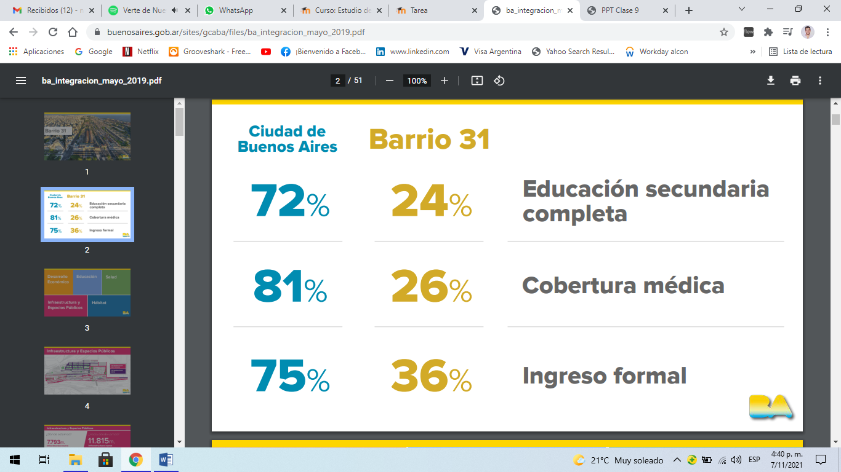
Fuente: Gobierno de la Ciudad de Buenos Aires

MUCHAS GRACIAS !
NICOLÁS J. ABRODOS

